

**УПРАВЛЕНИЕ ОБРАЗОВАНИЯ АДМИНИСТРАЦИИ**

**ОСИННИКОВСКОГО ГОРОДСКОГО ОКРУГА**

**Муниципальное бюджетное дошкольное образовательное учреждение**

**Детский сад №19 «Ромашка»**

**«Использование авторского многофункционального познавательного пособия «Карусель» по речевому развитию»**

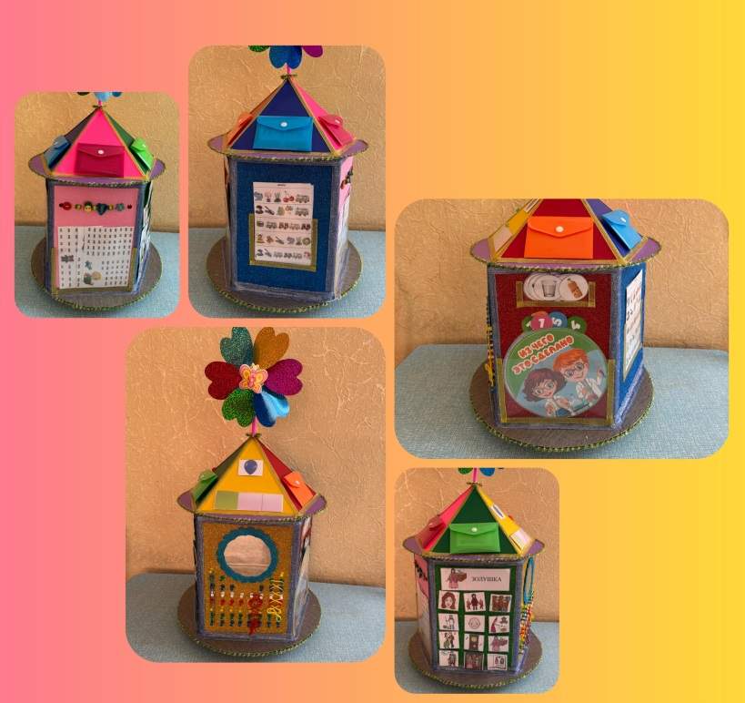

**Методическая разработка**

**Автор-составитель:**

Сафронова Ирина Юрьевна,

Колесникова Илона Шералиевна



**Актуальность:**

Важнейшей из образовательных областей в ДОУ является речевое развитие дошкольников. Можно возразить, что не менее важно познавательное или физическое развитие, художественно-эстетическое или социально-коммуникативное. Безусловно, все они важны, но возможно ли полноценное развитие детей в любой из этих образовательных областей без речи, без общения, без коммуникативной деятельности? Познавательное развитие — это всегда многочисленные вопросы-ответы, объяснения, постановка проблем, уточнение, чтение. Физическое развитие не может обойтись без правил, команд и объяснений. Художественно-эстетическое — без художественных образов, стихов, литературных текстов, обсуждений. Уже в самом названии социально-коммуникативной области звучит необходимость использования речевых средств для реализации намеченных задач. Поэтому бесспорно, что для полноценного формирования личности место речевого развития стоит на первом месте.

Речь — это особый вид деятельности, тесно связанный с сенсорными процессами, памятью, мышлением, воображением и эмоциями.

**Цель:** формирование устной речи и навыков речевого общения на основе речевых игр.

**Задачи:**

**-** Закреплять знание детей называть существительные и согласовывать их с числительными в роде, числе и падеже;

**-** Уметь составлять простые предложения (по картинке или серии сюжетных картинок);

**-** Развивать мелкую моторику, слуховое внимание, фонематический слух, словесно-логическое мышление;

**-** Воспитывать желание правильно и красиво говорить, следить за своей речью.

**Возраст:**для детей 5-7 лет.



**Пособие может использоваться:**

В совместной деятельности детей;

В ходе режимных моментов;

Индивидуально и подгруппами.

**Достоинства:**

-яркость и красочность;

-многофункциональность.

**Ожидаемый результат:**

-улучшение звукопроизношения;

-овладение навыками звукового анализа слов;

-совершенствования фонематического восприятия;

-развитие мелкой моторики;

-совершенствования грамматического строя речи.

**Описание пособия:** «Карусель» представляет собой уникальное дидактическое средство, изготовленное из прочной фанеры, обклеенной глиттерным самоклеящимся фоамираном, что придаёт ему яркий и привлекательный внешний вид. На каждой стороне пособия предусмотрены кармашки для карточек и липучки, что позволяет легко заменять задания и адаптировать игру под разные темы и уровни сложности. В дополнение к этому, в конструкции «Карусели» имеется геоборд с резинками и шнуровками, что способствует развитию мелкой моторики и творческого мышления у детей. Также в конструкции имеется зеркало, которое помогает детям отрабатывать артикуляцию и развивать навыки правильного произношения. Пособие можно вращать, что добавляет элемент динамики в игру и делает процесс обучения более увлекательным. На крыше «Карусели» расположены дополнительные кармашки для игр, а в центре крыши закреплена разноцветная вертушка, предназначенная для отработки воздушной струи. Это не только развлекает детей, но и способствует развитию их дыхательных навыков.

Играя с «Каруселью», дети развивают свою речь, учатся правильно и выразительно общаться, а также получают удовольствие от процесса обучения.



Пособие вызывает большой интерес у детей, что делает его незаменимым инструментом в образовательном процессе.

**Использовалась различная фурнитура:** бусы, верёвочки, липучки, силовые кнопки, фетр, зеркало, вращающийся диск, парчовая лента, печатный материал, папки канцелярские.

Исходя из потребностей в развитии речевых навыков и общего развития детей, мы разработали и изготовили игровое многофункциональное пособие «Карусель». Это пособие направлено на развитие правильного звукопроизношения, улучшение звукового анализа и фонематического восприятия.

«Карусель» предлагает разнообразные увлекательные упражнения, которые помогают детям не только преодолевать речевые нарушения, но и развивают их внимание, память и воображение. Игровая форма занятий способствует вовлечению детей и повышает их мотивацию к обучению.

Кроме того, с помощью пособия «Карусель» активно развивается мелкая моторика рук и тактильное восприятие, что является важным аспектом в комплексном развитии ребенка. Упражнения, включенные в пособие, помогают формировать у детей уверенность в своих силах и способствуют более эффективному усвоению речевых навыков.

**Ход игры:**

Приглашение в игру:

Радость, счастье ребятишкам

И девчонкам, и мальчишкам

Дарит эта карусель!

Все в восторге, уж поверь!

Мы подуем на вертушку

И закрутится игрушка,

Карусель слегка толкнем –

Побежит она кругом.

И загадки, и вопросы

И заданье для детей



Уместилось все на ней!

Карточку с карусели мы снимаем

И заданье выполняем

Тут на речь, а тут на слух,

Тут на логику, вниманье,

И мышление, и старание.

Карусель зовет ребят

Обучаться и играть!

Детей стоят вокруг «Карусели» и педагог объясняет правила игры. *(Рассказывает о том, как работает «Карусель», и какие задания их ждут).*

Один из детей поворачивает «Карусель», выбирая случайную сторону. Дети по очереди вытаскивают карточки из кармашков и выполняют задания. Это могут быть вопросы на внимание, задания на сопоставление, логические задачи.

**Работа с геобордом:**

* + После выполнения задания дети могут перейти к геоборду.
  + Попросите их создать фигуры из резинок, используя творческий подход. Например, можно предложить нарисовать определённый объект или животное.

**Артикуляционные упражнения:**

* + Перейдите к зеркалу. Попросите детей произнести определённые звуки или слова, следя за своим произношением в зеркале.
  + Можно использовать карточки с изображениями, чтобы показать, как правильно произносить слова.

**Дыхательные упражнения:**

* + Дети могут по очереди попробовать подуть на разноцветную вертушку. Объясните, как правильно дышать и контролировать поток воздуха.



* + Это упражнение можно сделать в игровой форме, например, кто дольше продержит вертушку в движении.

**Игра с дополнительными кармашками:**

* + В крыше «Карусели» находятся дополнительные кармашки с заданиями.
  + Дети могут вытаскивать карточки и выполнять мини-игры, которые помогут закрепить изученный материал.

**Заключительный этап:**

* + В конце игры соберите детей и обсудите, что им больше всего понравилось.
  + Можно провести небольшую рефлексию: что нового они узнали, какие задания были сложными, а какие – легкими.

Игра продолжается до тех пор, пока все дети не смогут выполнить задания или пока не исчерпаются карточки.

В конце игры соберите детей и обсудите, что им больше всего понравилось, что они нового узнали и как им было весело. После завершения игры поблагодарите детей за участие и предложите им поделиться своим опытом. Возможно, стоит провести игру еще раз, чтобы закрепить навыки и знания.



**Приложение 1**

**Игры для дидактического пособия:**

**Дидактическая игра «Вертушки»** **для дыхательной гимнастики».**

**Цель:** формирование дыхательного аппарата.

**Задачи:** развивать плавный, длительный выдох; тренировать силу вдоха и выдоха; укреплять физиологическое дыхание у детей.

**Ход игры:** давай сделаем ветер — подуем на вертушку. Вот как завертелась! Подуй ещё сильнее — вертушка вертится быстрее. Игра может проводиться как индивидуально, так и в группе детей.

**Дидактическая игра «Из чего сделано».**

**Цель игры:**совершенствование знаний детей о предметах окружающей действительности и о материалах, из которых они сделаны.

**Задачи:**дать представления о связях предметов окружающего мира; Развивать логическое мышление; Расширять кругозор, словарный запас детей; Учить детей сравнивать предметы, устанавливать причинно-следственные связи.

**Ход игры:** распределить предметы по группам: из дерева; резины; металла; стекла.

**Дидактическая игра «Учимся читать по слогам».**

**Цель:**ознакомление детей с буквами и обучение чтению по слогам.

**Задачи:** познакомить с графическим изображением буквы; учить выделять первый звук из слова, пополнить словарный запас; закрепить умение мыслить логически; Познакомить детей с буквами, учить отличать гласные от согласных развивать зрительное и слуховое восприятие, внимание, память; воспитывать умение соблюдать правила игры учить называть слова на заданную букву, читать слоги, договаривать слоги до целого слова; воспитывать умение слушать и выполнять задания воспитателя.

**Ход игры:** найди букву "Д" и прочти все слоги, которые получаться вместе с ней. Да,до,Дэ,ду и т.д. Составь мне слог «Ма». Молодец. А теперь составь слог «Ак».

**Дидактическая игра «Прочитай по первым буквам слова».**  
**Цель:** активизация мыслительной деятельности, закрепление навыков звукового анализа, обучение к чтению.

**Задачи:** упражнять выделять первый звук в слове и записывать его с помощью буквы; Развивать мыслительные операции(память, внимание, логическое мышление); Подготавливать детей к чтению и закреплять навык чтения и звукобуквенного анализа слов ( гласные, согласные); Развивать пространственные представления. Устанавливать, какие звуки слышны в слове, определять порядок их следования и количество. Воспитывать самостоятельность, смекалку.



**Ход игры:** Ребёнку необходимо назвать картинку, выделить первый звук, обозначить его буквой и поставить соответствующую букву под данной картинкой, и так со всеми словами. В итоге должно получиться слово «из первых букв», которое ребенок должен прочитать.

**Дидактическая игра Мнемотаблицы «Сказки».**

**Цель:** формирование умения рассказывать сказку с опорой на мнемотаблицу.

**Задачи:**   развитие умения работать с мнемотаблицами. Закреплять навык строить полные и чёткие предложения при ответе на вопрос. Развивать познавательный интерес и речь;   Развивать внимание, память, наглядно-образное мышление, внимание; Воспитывать интерес к художественным произведениям;

**Ход игры:** ребёнок рассматривает мнемотаблицу, называет главных героев, вспоминает содержание сказки, рассказывает её.

**Дидактическая игра «Геоборд».**

**Цель:** развитие речевых навыков: обогащение словарного запаса, формирование грамматических структур.

**Задачи:**   научить детей называть геометрические фигуры (квадрат, треугольник, круг и т. д.) и их свойства (количество углов, сторон). Развить умение описывать свои действия и результаты (например, "Я построил треугольник из резинок"). Поддержать активное взаимодействие детей между собой (обсуждение, обмен мнениями).

**Ход игры:** Попросить детей выбрать фигуру, которую они хотят создать, и описать её (например, "Я хочу сделать квадрат"). Дети начинают создавать фигуры на геоборде, используя резинки. В процессе работы взрослый задает вопросы: "Сколько углов у твоего квадрата?", "Какие цвета ты использовал?", "Какой фигуры не хватает для создания новой формы?". Дети могут работать как индивидуально, так и в парах, обсуждая свои идеи.

**Дидактическая игра «Где живет звук?»**

**Цель:** развитие умений находить заданный звук в начале, в середине и в конце слова.

**Задачи:** учить различать на слух звуки; Уметь выделять определенные звуки в слове; Закреплять умение определять правильное место положения звука в слове; Развивать артикуляционный аппарат.

**Ход игры:** Воспитатель предлагает детям поиграть со звуками. Воспитатель говорит определенный звук и просит найти домик, где живет этот звук (в начале, в середине или в конце слова). Дети произносят вслух названия всех картинок и находят определенный звук и где он находится в слове.



1. Вариант: Для троих домиков один звук. Ребенок должен найти и выбрать из всех ему предложенных картинок-слов, те которые подходят каждому домику. На каждого ребенка по три дома.

2. Вариант: Могут играть одновременно трое ребят, у каждого один дом и их собственный звук им надо найти и выбрать из всех ему предложенных картинок-слов, те которые подходят своему домику. Победил тот, кто первый и правильно подобрал картинки. (Можно по-разному распределить и домики и звуки).

**Дидактическая игра «Артикуляционная гимнастика».**

**Цель:**развитие артикуляционных навыков у детей.

**Задачи:** Ознакомить детей с различными артикуляционными упражнениями. Развивать координацию движений губ, языка и челюсти. Стимулировать интерес к занятиям речью через игровую форму. Создать условия для самостоятельной практики и коррекции произношения.

**Ход игры: Разминка**: Начните с простых упражнений, таких как "Покажем язычок" (выдвигаем язык вперед и обратно), "Улыбка" (широкая улыбка, затем нейтральное выражение лица). **Игра "Повтори за мной"**: Ведущий показывает артикуляционные движения, а дети повторяют. Можно использовать разные звуки (например, "м", "п", "б"). **Игра "Звуковые животные"**: Каждое животное издает свой звук, а дети делают соответствующие артикуляционные движения (например, "мяу" — показываем, как кошка лижет губы). **Игра "Отгадай звук"**: Ведущий произносит звук, а дети показывают, как они его произносят, используя артикуляционные движения.

**Дидактическая игра «Один-много».**

**Цель:**обучение детей правильно образовывать в речи существительные единственного и множественного числа;

**Задачи:** формировать грамматический строй речи, лексическую систему слов; закрепить умения согласовывать слова; развивать внимание, память, мышление, речь; воспитывать культуру игры.

**Ход игры:** Вариант 1: Материал: карточки с картинками одного предмета и нескольких предметов. Ход: Взрослый показывает картинку, на которой изображен [один предмет](https://www.maam.ru/obrazovanie/odin-mnogo-igry), называет, ребенок находит картинку, где **много** таких же предметов и называет. Вариант 2: Материал: карточки с картинками одного предмета и нескольких предметов. Ход: Взрослый показывает картинку, на которой изображено **много предметов,** называет, ребенок находит картинку, где **один** такой же предмет и называет. Усложнение: Взрослый показывает картинку, на которой изображен **один или много предметов**, просит ребенка называть, предмет и сколько предметов изображено на картинке (например, **один мяч или много мячей,** затем взрослый просит ребенка найти картинку, где этих предметов **много или один и назвать.**



**Дидактическая игра «Противоположности».**

**Цель:**обучение умению находить предметы и явления, что противоположны по значению.

**Задачи:** расширение представления об объектах окружающего мира; обучение навыку дифференциации объектов по визуальным признакам; речевое развитие, обогащение индивидуального словаря; улучшение памяти, концентрации внимания, способности логически мыслить.

**Ход игры:** Возьмите одну из карточек, продемонстрируйте ее игрокам, прочитайте слово. Воспитанники ищут у себя карточку с противоположным изображением. Ребенок, нашедший карточку, показывает ее, называет противоположное по значению слово. Если ответ верный, отдайте карточку ответившему ребенку. Если ответ неверный, игроки продолжают искать правильную карточку. Побеждает участник, первым нашедший все противоположности к своим карточкам.